植物的激素调节单元测试
时间： 90分钟 分值：100分
第I卷（选择题 共60分）

一、选择题（本题共40小题，每小题1.5分，共60分。每小题只有一个选项符合题意）

1、下列不属于植物向性运动的是 （ ）

A、植物的根向肥料较多的地方生长 B、植物的根向地心方向生长

C、含羞草的小叶受触摸合拢 D、植物向光生长

2、首先从植物体内分离出生长素的科学家是 （ ）

A、达尔文 B、温特 C、郭葛 D、施莱登
3、下列关于生长素的叙述，不正确的是（ ）
A、生长素能够促进插条生根
B、生长素浓度越高，植物生长越快
C、摘掉顶芽可以促进侧芽生长
D、植物的向光性是生长素分布不均所致
4、在现代农业生产中植物生长素已被广泛使用。下列各项中与植物生长素应用无关的是（ ）
A、培育无子番茄 B、棉花保蕾、保铃
C、延长种子寿命 D、促进插枝生根
5、下列关于顶端优势的叙述中错误的是（ ）
A、切除顶芽，切口涂以高浓度生长素，侧芽生长被抑制
B、除去顶芽，侧芽生长被抑制
C、顶芽优先生长时，侧芽生长受到抑制
D、顶芽生长衰弱，促进侧芽生长

6、在置于暗室中的燕麦胚芽鞘尖端套上一个不透光的锡纸小帽，然后从右侧照光，结果是胚芽鞘将 （ ）

A、向右弯曲 B、向左弯曲 C、向前弯曲 D、直立生长

7、胚芽鞘产生生长素的部位，感受光刺激的部位，弯曲生长的部位分别是 （ ）

A、尖端、尖端、尖端

B、尖端、尖端、尖端下面的部分

C、尖端、尖端下面的部分、尖端下面的部分

D、尖端、尖端下面的部分、尖端
8、下列有关生长素的叙述错误的是（ ）
A、生长素主要在叶原基、嫩叶和发育着的种子中产生
B、成熟的叶片和根尖产生的生长素很少
C、生长素对植物的生长作用，往往有两重性
D、生长素只分布在植物生长旺盛的部位
9、下列哪项不是植物生长素的生理作用 （ ）
A、促进细胞分裂 B、促进生长
C、促进果实发育 D、促进扦插枝条生根
10、对4株具顶端优势的植株分别进行下列四种处理，有一株长出侧芽，请指出是哪种处理（ ）
A、去顶后在断口上放上富含生长素的琼脂小块
B、去顶后在断口上放一琼脂小块
C、不去顶
D、不去顶，在侧芽涂以低浓度的生长素
11、下列现象中，最能说明植物生长素低浓度促进生长，高浓度抑制生长现象的是（ ）
A、茎的向光性和背地性 B、根的向地性和向水性
C、顶端优势 D、含羞草的应激性
12、切开凸凹不平，发育不均匀的西瓜，发现其凹侧的种子发育不良或未发育，这种现象可解释为 （ ）
A、种子的发育需要果实提供营养
B、无种子的子房绝对无法发育成果实
C、光照不均匀使生长素分布不均匀
D、发育着的种子里合成的生长素能促进子房发育
13、茶农每年秋季修剪茶树的主要目的是 （ ）
A、 使树冠扩大，增加下年采摘量 B、减少养料消耗
C、防止病虫害和冻害 D、除去无采摘价值的枝条，方便采摘
14、右图是研究植物向性运动的实验示意图，实验结果不能说明（ ）
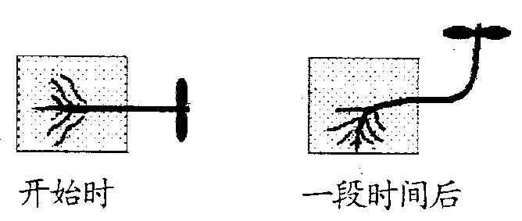
A、根具有向重力性，茎具有负向重力性
B、生长素对植物生长的作用具有两重性
C、根和茎的向性运动都是一种适应
D、产生生长素的部位是根尖和茎尖
15、下列能够促进果实成熟的植物激素是（ ）
A、生长素 B、乙烯 C、细胞分裂素 D、秋水仙素
16、下列生理现象不需要其他部位供应生长素的是（ ）
A、 杨树顶芽的生长
B、燕麦胚芽鞘尖端以下部位的弯曲生长
C、番茄子房发育成果实
D、梨树侧芽萌发的抑制
17、在农业生产上，可通过移植促进植物侧根的生长，这是因为在移植过程中能 （ ）
A、破坏根的顶端优势 B、促进侧根的生长素形成
C、促进侧根细胞分裂 D、破坏侧根的生长素形成
18、土壤中的种子萌发后，根总是向下生长，和种子横放或竖放无关。此现象反映了植物根的（ ）
A、适应性 B、向地性 C、向水性 D、向化性
19、将一株生长着的豌豆幼苗水平放置，经过一段时间，根能向地生长，茎能背地生长，发生这种现象的原因是（ ）

①重力影响生长素分布不均 ②根近地一侧生长素的分布比背地一侧多 ③根比茎对生长素反应灵敏 ④茎比根对生长素反应灵敏 ⑤根近地一侧生长快 ⑥茎近地一侧生长快
A、①②③⑤ B、①②③⑥ C、①②④⑥ D、①④⑤⑥
20、用一定浓度的植物生长素类似物可以作为除草剂除去单子叶农作物田间的双子叶杂草，主要是由于 （ ）
A、植物生长素类似物对双子叶植物不起作用
B、生长素类似物能够强烈促进单子叶农作物的生长
C、不同的植物对生长素的敏感度不同，双子叶植物比单子叶植物对生长素更敏感

D、同一株植物的不同器官对生长素浓度的反应不一样

21、在子房发育的早期，除去发育着的种子，果实则停止发育，原因是（ ）
A、营养来源被切断 B、果实的光合作用停止
C、生长素的来源被切断 D、子房壁合成生长素的过程停止
22、“朵朵葵花向太阳”的生理基础是 （ ）
A、茎的向光侧生长素分布多 B、茎的背光侧细胞分裂快
C、光合作用需要更多的光 D、茎的背光侧细胞伸长的快
23、棉花适时整枝修剪所依据的原理是 （ ）
A、减少枝叶徒长 B、使果枝得到足够养分
C、避免花蕾和棉铃脱落 D、顶端优势
24、关于激素在生产上的应用，下列叙述错误的是 （ ）
A、高浓度的生长素可以做除草剂
B、给幼苗喷脱落酸可抑制其生长
C、将赤霉素涂在没有授粉的番茄花蕾上能获得无子番茄
D、给果实喷施生长素可促进其成熟
25、关于植物生命活动的调节，下列叙述不正确的是 （ ）
A、一种激素的浓度不同可能会产生正、负两方面影响
B、植物的生长发育主要受生长素的调节
C、用同一浓度的生长素溶液处理同一植物的不同器官，作用效果可能不同
D、无子番茄的获得利用了生长素促进果实发育的原理
26、初春受到寒流侵袭的梨树花瓣大部分凋萎，有的甚至脱落，有无适宜的补救办法 （ ）
A、没有适宜的补救办法 B、适当地整修枝条
C、喷施一定浓度的营养液 D、喷施一定浓度的生长素溶液
27、“秋风扫落叶”，但路灯下的树叶总是迟于其他部位脱落，最主要的原因是 （ ）
A、路灯下的树叶照光时间长，通过光合作用积累的养料多
B、光照抑制了脱落酸的合成
C、夜晚的光照抑制了顶端优势
D、光照促进了生长素的合成
28、生产上用一定浓度的生长素类似物处理雌蕊柱头，获得无子番茄果实，应选择的时期
和条件是 （ ）
A、开花后，不去雄蕊 B、开花后，去掉雄蕊
C、花蕾期，不去雄蕊 D、花蕾期，去掉雄蕊
29、为了验证胚芽鞘尖端确实能产生某种促进生长的物质，用胚芽鞘和琼脂块等材料进行实验时，对照实验的设计思路是 （ ）
A、完整胚芽鞘分别置于单侧光照射和黑暗条件下
B、胚芽鞘尖端和未处理的琼脂块分别置于胚芽鞘切面的同一侧
C、未放过尖端的琼脂块和放过尖端的琼脂块分别置于胚芽鞘切面的同一侧
D、胚芽鞘尖端和置于胚芽鞘尖端一段时间后的琼脂块分别置于胚芽鞘切面的同一侧
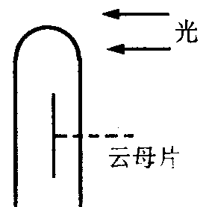
30、如右下图所示，在燕麦胚芽鞘的下部插入云母片，从右侧照光，燕麦胚芽鞘的生长情况将是 （ ）
A、直立向上生长 B、向右弯曲生长
C、向左弯曲生长 D、不生长
31、飞行于太空中的宇宙飞船里，放置一株水平方向的幼苗，培养若干天后，根和茎生长的方向是 （ ）
A、根向下生长，茎向上生长
B、根向下生长，茎向下生长
C、根水平方向生长，茎向上生长
D、根和茎都向水平方向生长
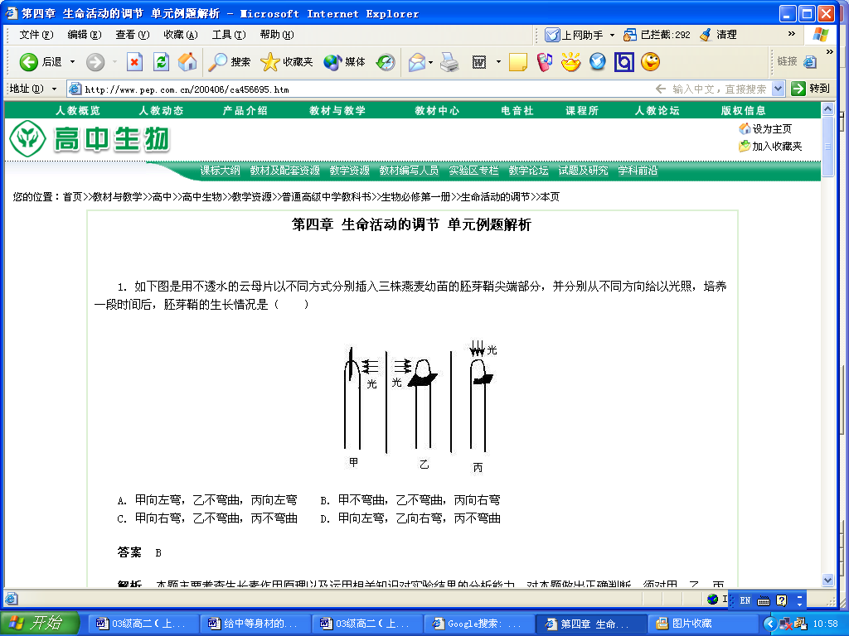
32、右下图是用不透水的云母片以不同方式分别插入三株燕麦幼苗的胚芽鞘尖端部分，并分别从不同方向给以光照，培养一段时间后，胚芽鞘的生长情况是 （ ）
A、甲向左弯，乙不弯曲，丙向右弯
B、甲不弯曲，乙不弯曲，丙向右弯
C、甲向右弯，乙不弯曲，丙向左弯
D、甲向左弯，乙向右弯，丙不弯曲

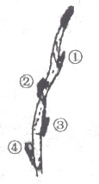
33、如右图所示，白杨树的主干上端，①、②、③、④分别为其生长正常的
侧芽，自然条件下，四个侧芽生长素浓度最高和摘去顶芽后最先发育
成侧枝的分别是
A、① ① B、① ② C、① ④ D、④ ①
34、在方形暗箱的右侧开一小窗，暗箱外的右侧有一固定光源，在暗箱
内放一盆幼苗，花盆能随着下面的旋转器水平匀速旋转，但暗箱不转，
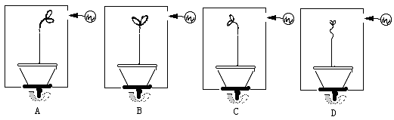
一周后，幼苗的生长状况应为 （ ）
35、下图表示有关生长素的一项实验。经过一段时间后，图中甲、乙、丙、丁四个切去尖端的胚芽鞘中弯曲程度最大的是（ ）
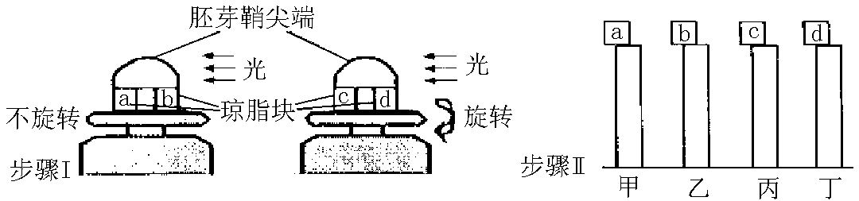

A、甲 B、乙 C、丙 D、丁
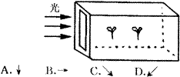
36、植物地上部分向光生长，根背光生长。取正在萌发的种
子贴附在琼脂板上，再将琼脂板插入透明盒内培育，五面
遮光，仅从一侧给予光照（见右图）。幼苗根的生长方向
将是（ ）
A、 ↓ B、 → C、 ↘ D、 ↙
37、温室栽培的茄果类蔬菜，因花粉发育不良，影响传粉受精。如果要保证产量，可采用的补救方法是 （ ）
A、喷洒氮肥 B、提高CO₂浓度 C、喷洒磷肥 D、喷洒生长素类似物

38、下图是燕麦胚芽鞘受到单侧光照射的情况，下列叙述不正确的是 （ ）
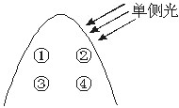
A、生长素由②→①移动 B、生长素由④→③移动
C、生长素由①→③移动 D、 ③处生长比④处快
39、科学家做过如下的试验：①把不含生长素的两小块琼脂放在燕麦胚芽鞘下端（如下图所示）；②把含生长素的琼脂小块放在一段燕麦胚芽鞘形态学上端，把另两块不含生长素的琼脂小块作为接受块放在下端；③把一段燕麦胚芽鞘倒转过来，把形态学上端朝下，做同样试验。三个试验都以单侧光照射。经过一段时间后，接受块①②③④⑤⑥的成分变化的叙述正确的是（ ）
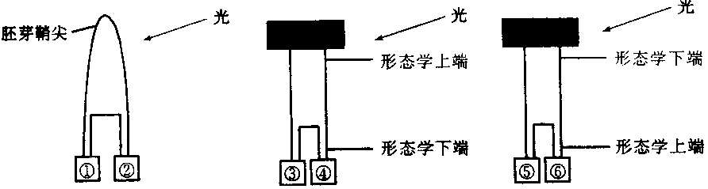

A、①含生长素比②多，③含生长素比④多
B、①含生长素比②少，⑤含生长素比⑥多
C、在③④⑤⑥小块中，⑤含生长素最多
D、③④中生长素含量之和比⑤⑥中含生长素多
40、下图表示生长素浓度对植物根、芽和茎生长的影响，与此图无关的结论是 （ ）
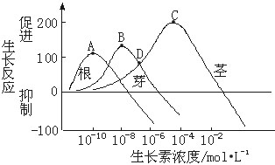
A、生长素对三种器官的作用具有两重性，低浓度促进生长，高浓度抑制生长
B、A、B、C点对应的生长素浓度分别是促进根、芽、茎生长的最适宜浓度

C、D点对应的生长素浓度对茎和芽都具促进作用
D、幼嫩的细胞对生长素反应灵敏，成熟的细胞对生长素反应不灵敏

第II卷 （ 非选择题 共40分）
二、非选择题（共40分）
41、(7分)有甲、乙、丙、丁四株月季扦插枝条，分别作以下处理：甲株为带芽枝条，乙、丙、丁去芽，但丙、丁两株用两种不同浓度的人工生长素溶液浸泡插枝下端。栽植后，丙株生根很少，丁株生出大量的根。请回答：
(1)甲株的生长情况是_______，这是由于________________，乙株的生长情况是_______，这是由于__________________________________________。
(2)丙株生根很少，这是由于________________，丁株生出大量的根，这是由于 __________________________________________。
(3)以上实验说明：生长素是由_______分泌的；生长素能________________；______________起促进作用，______________起抑制作用。
42、（10分）对燕麦胚芽鞘做如下图所示处理：
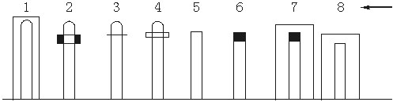
①放在暗盒里；②在胚芽鞘尖端的下部用锡箔遮住；③在尖端横向插入云母片；④在尖端横向插入琼脂片；⑤切去胚芽鞘尖端； ⑥切去胚芽鞘尖端，但在切口上放一含有一定浓度长素的琼脂小块；⑦切去尖端，在切口上放一含有一定浓度的生长素的琼脂小块，放在暗盒里；⑧切去胚芽鞘尖端，放在暗盒里。都用单侧光照射。
看图请回答下列问题：
（1）有单侧光照射时，仍直立生长的有________________。
（2）弯向光源生长的有________________。
（3）不生长不弯曲的有________________。
（4）如把④放在匀速转盘上，给予右侧光照，它的生长情况是________________。
（5）向光弯曲生长的原因是____________________________________________
________________。
（6）以上实验说明，植物的茎具有________，感受光刺激的部位在________________，向光弯曲生长的部位在________________。胚芽鞘尖端能够产生________________，从尖端运输到下部，能________________。
43、（4分）将培养在琼脂培养基上的蚕豆幼苗分别放入四个暗箱中一段时间（如下图）。其中第2号和第4号暗箱分别在顶部和右侧开孔，使光线能射入，请据图回答：
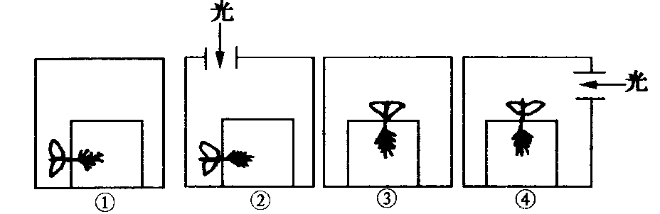
（1）选择_______两个装置进行实验，可了解蚕豆茎的生长与光的关系。
（2）选择_______两个装置进行实验，可了解蚕豆茎和根的生长与重力的关系。
（3）装置④ 中的蚕豆幼苗的茎尖生长情况是____________________。如将④的幼苗放在匀速旋转器上，茎尖生长情况是___________________。
44、（8分）下表是植物组织培养的培养基中两种植物激素在不同的比例时的实验结果，6—BA属细胞分裂素类的激素，IBA属于生长素类的激素。请分析回答：
实验组别 | 1 | 2 | 3 | 4
激素种类及浓度关系 | 6—BA | 6—BA>IBA | 6—BA=IBA | 6—BA<IBA
结果 | 组织块产生愈伤组织 | 愈伤组织分化出芽 | 愈伤组织不断生长 | 愈伤组织有长根趋势
（1）由表中可看出6—BA的作用是____________________。
（2）由实验（1）（3）可知____________________和____________________共同使用时能强烈刺激愈伤组织的形成，促进____________分化过程。
（3）再分化时可用的激素组合是实验____________和____________，IBA在本实验中的作用是___________________________________________________________________。
（4）本实验的主要目的是____________________________________________________。
45、（6分）请根据所提供的实验材料用具设计一个实验，验证“重力影响生长素的重新分配”。实验材料用具：若干相同的燕麦胚芽鞘尖端、若干相同的去掉尖端的胚芽鞘、
一个实验支架（支架的材料托中，放置了6块已编号的相同琼脂块。
相邻两个琼脂块之间用不透水的云母片完全割开）。

①写出主要实验步骤：
第一步：将 个胚芽鞘尖端分别放置在实验支架材料
托的琼脂块上。
第二步：将实验支架在 条件下放置一段时间。
第三步：移走胚芽鞘尖端，然后将材料托的琼脂块取
出，分别放在6个切去尖端的胚芽鞘切面的一侧。
第四步：分别测量和比较不同处理的胚芽鞘 程度。

②预期实验结果：
放置a₁琼脂块的胚芽鞘比放置a₂琼脂块的胚芽鞘____________。
放置a₃琼脂块的胚芽鞘比放置a₂琼脂块的胚芽鞘_____________。
放置A₃琼脂块的胚芽鞘_______________________。
46、（5分）植物在单侧光照射下弯向光源生长。这个现象被解释为“光线能够使生长素在背光一侧比向光一侧分布多”。为什么生长素在背光一侧比向光一侧分布多?是因为向光侧的生长素在光的影响下被分解了，还是向光侧的生长素向背光侧转移了。为此，有人做了下述实验：
（一）实验步骤：将生长状况相同的胚芽鞘尖端切下来，放在琼脂切块上，分别放在黑暗中和单侧光下（见下图）。
（二）实验结果：如下图所示。
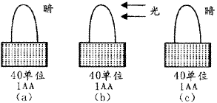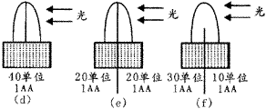
［图中c、d、e和f用一生长素不能透过的薄玻璃片将胚芽鞘分割；琼脂下方的数字表示琼脂块收集到的生长素（IAA）的量］
请回答：
（1）图a和b说明：光 生长素的分解和生长素的向下运输。
（2）图c和d说明：胚芽鞘被玻璃片分隔成两半， 生长素向下运输和琼脂块中收集的生长素数量。
（3）图e和f说明：单侧光照射 。
（4）通过上述实验可得出的结论：
。（2分）

参考答案

一、选择题（本题共40小题，每小题1.5分，共60分。每小题只有一个选项符合题意）
1——5、CCBCB 6——10、DBDAB 11——15、CDADB 16——20、AABBC
21——25、CDDCB 26——30、DBDCB 31——35、DBABA 36——40、CDBDD
二、非选择题（共40分，除注明外，每空1分）
41、解析：枝条带芽，能产生生长素，促进枝条生根；用一定浓度生长素溶液浸泡插枝下端，可促进枝条生根；生长素具有两重性，如果浓度过高，反而抑制生根。
答案：(1)能正常生根 芽能产生生长素，促进枝条生根 不能正常生根 去芽后，不能产生生长素，因此不能正常生根 (2)生长素浓度过高，抑制枝条生根 生长素浓度适宜，促进枝条生根 (3)芽 促进扦插枝条生根 低浓度生长素 高浓度生长素
42、解析：①在暗盒内接受不到单侧光照射，直立生长。②用锡箔纸遮住的是尖端下面的一段，尖端仍能感受单侧光照，向光弯曲。③尖端横向插入云母片后，切去了尖端，因无尖端，不生长也不弯曲。④尖端横向插入琼脂片后，尖端的生长素可通过琼脂片向下运输，又因受到单侧光照射，因而向光弯曲生长。⑤无尖端，不生长不弯曲。⑥因琼脂块中含有生长素，可向下运输，故可生长，因无尖端，不能感受单侧光照射，故直立生长。⑦同⑥。⑧因无尖端不生长不弯曲。把④放在匀速转盘上，虽给单侧光照，但由于匀速旋转，胚芽鞘各侧面受光均匀，相当于匀光照射，故直立生长。植物茎的尖端接受单侧光照射，使其下面一段生长素分布不均，导致弯曲生长。尖端能产生生长素，生长素具有促进生长的作用。
答案：（1）①⑥⑦ （2）②④ （3）③⑤⑧ （4）直立生长 （5）单侧光引起生长素分布不均，使向光的一侧生长素分布少，背光的一侧生长素分布多，导致向光一侧生长慢，背光一侧生长快，因而向光弯曲生长（6）向光性 胚芽鞘尖端 尖端下面一段 生长素 促进下部的生长
43、（1）③、④ （2）①、③ （3）向右弯曲生长 （4）直立生长

44、（1）促进细胞分裂和芽的分化 （2）细胞分裂素 生长素 脱
（3）2，4 促进根的分化 （3）研究生长素和细胞分裂素对植物脱分化和再分化的影响
45、①主要实验步骤：3 黑暗 弯曲 ②预期实验结果 弯曲度大 弯曲度小 弯曲度最大
46、（1）并未影响 （2）不影响 （3）促使生长素向背光侧转移 （4）单侧光照射下，向光侧的生长素向背光侧转移，而不是向光侧的生长素被分解

